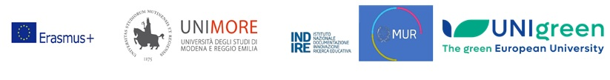

**Università degli studi di Modena e Reggio Emilia**

Dipartimento di Comunicazione ed Economia

**Erasmus+ Blended Intensive Programme**

**A.A. 2024/25**

**Think Green, Think Forward: Exploring Innovative Pathways   
to Sustainable and Circular Economies**

**Oggetto: Ammissione** **alla partecipazione alla procedura selettiva per l’attribuzione di borse di mobilità BIP**

Il/La sottoscritto/a …………………… , numero di matricola ……………… , nato/a il ………….. a ………... (….), email ……………………….……….., telefono…………………..…, cosciente delle responsabilità anche penali in caso di dichiarazioni non veritiere

**Chiede**

di essere ammesso/a a partecipare alla procedura selettiva per l’attribuzione di borse di mobilità BIP per il progetto “Think Green, Think Forward: Exploring Innovative Pathways   
to Sustainable and Circular Economies A.A. 2024/25” e

**Dichiara**

- di essere iscritto/a al _________ (I°,II°….) anno del corso di laurea in ____________________________;

- di avere/non avere usufruito di una borsa Erasmus + prima d’ora per mobilità di lunga o breve durata per studio e/o per traineeship. In caso affermativo specificare periodo e luogo ____________________________________;

- di aver acquisito _____ CFU;

- di avere una media ponderata pari a _______ /30;

- di aver superato l’esame di Lingua inglese B2 previsto nel corso di laurea con voto ________ oppure di avere una certificazione linguistica di livello ________ che si allega.

Allega alla domanda:

* documento di riconoscimento
* curriculum vitae
* autocertificazione degli esami sostenuti da scaricare da Esse3
* lettera motivazionale
* certificazione linguistica (se in possesso)

Luogo e data

……...……...……...

Firma

……...……...……...